Рязанов Алексей, С17-АЭ

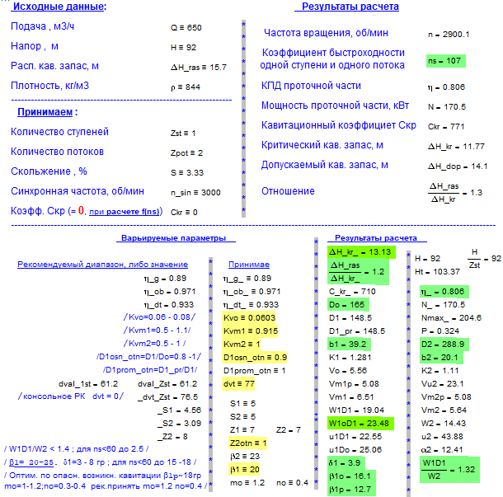

Средняя скорость в горловом сечении:

где *К*3 – опытный коэффициент, изменяющийся в зависимости от nS (согласно рис. 5.3 методички).

Из графика К3 = 0,38.

Диаметр начальной окружности:

$$D3=(1,03…1,05)∙D2=1,038∙289≈300 мм$$

Принимаем ширину аппарата:

$b_{3}=1,1∙\left(20,1+2∙5\right)=33 мм$

Площадь горлового сечения на входе определяется следующим образом:

Согласно рекомендациям по соотношению числа лопастей рабочего колеса и НА принимаем Zна = 12.

$$F_{г}=\frac{Q}{C_{3}∙Z_{на}}=\frac{0,181}{16,145∙12}=0,0009343 м^{2}$$

Где: $Z_{на}$– число лопаток НА.

Ширина горлового сечения составит:

$$a_{г}=\frac{F_{Г}}{b_{3}}=\frac{0,0009343∙{10}^{6}}{33}≈28 мм$$

Меридианная скорость потока на входе в НА без учета cтеснения:

$$C_{m_{3}}=\frac{Q}{π∙D_{3}∙b_{3}}=5,8 м/с$$

Окружная скорость потока на входе в направляющий аппарат:

$$C_{u_{3}}=C_{u_{2}}∙\left(\frac{D_{2}}{D_{3}}\right)=23,1∙\left(\frac{289}{300}\right)=22,253$$

Угол потока на входе в направляющий аппарат без учета стеснения

$$α_{3}=\frac{180}{π}∙\operatorname{atan}\left(\frac{C_{m_{3}}}{C_{u_{3}}}\right)=\frac{180}{3,14}∙\operatorname{atan}\left(\frac{5,8}{22,253}\right)=14,609≈15°$$

Для диффузора с прямоугольным горловым сечением и двумя параллельными боковыми стенками около 100 – 120, принимаем 110.

Длину диффузора между лопатками следует принимать

L = 4 $∙$ $a_{г}$ = 54 $∙$ 4 = 112 мм

Рациональное увеличение проходного сечения в канале диффузора 1,6 – 2.

Принимаем $a_{в}=\left(1,6-2\right)∙a_{г}=1,65∙28=46,2$ мм

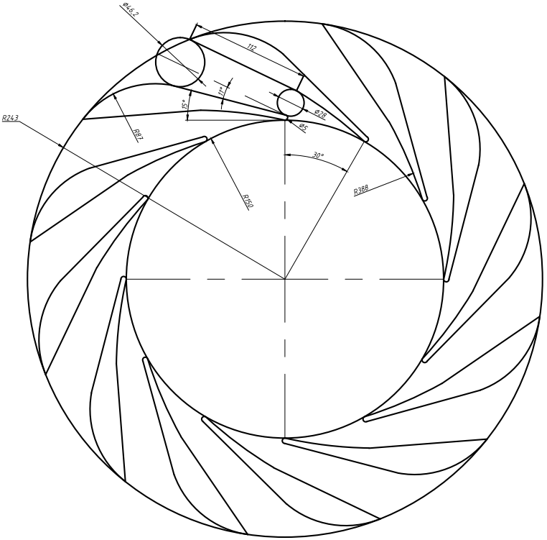

Диаметр наружной окружности НА принимаем D4 = 486 мм.

Площадь меридионального сечения кольцевого коллектора должна быть больше площади входа в каналы направляющего аппарата не менее чем в 1,7 раза:

Fколлект = 4 $∙$ $F_{г}$ = 4 ∙ $0,0009343$ = 0,0037372 м2

Радиус меридионального сечения кольцевого коллектора:

$$R_{коллект}=\sqrt{\frac{F_{коллект}}{π}}=\sqrt{\frac{0,0037372 }{π}}=0,0345 м$$

Наибольший диаметр кольцевого коллектора:

$$D_{наиб}=D_{4}+2⋅R_{коллект}=486+2⋅34,5=555 мм$$